NOM, Prénom, classe : Date :

**Tb502** **L’inégalité triangulaire**

|  |  |
| --- | --- |
| In1 Utiliser un tableur-grapheur |  |

**1°) Présentation du travail**

Dans une feuille de calcul d’un tableur, on veut savoir automatiquement si un triangle peut être construit avec trois longueurs données.

Rappel : pour pouvoir construire un triangle, il faut que la somme des deux côtés les plus courts soit supérieure au côté le plus long.

**2°) Mise en forme du tableau**

□ Clique sur : *Démarrer 🡺 Bureautique 🡺 LibreOffice*, puis choisis *Classeur Calc* dans la colonne de gauche.

Le tableur d’OpenOffice se lance, avec la cellule A1 sélectionnée

□ Clique sur *Fichier* 🡺 *Enregistrer* *sous* et dans ton dossier personnel (*Ce PC 🡺 Dossier à ton nom 🡺 Tableur*) donne un nom à ton fichier de la forme ***02_Inégalité_TonNom*** puis clique sur *Enregistrer*. Pense par la suite à cliquer sur *Enregistrer* au moins toutes les 10 minutes.

□ Dans la cellule A1, tape le texte « Longueur 1 : » (sans les guillemets). Valide avec la touche *Entrée*.

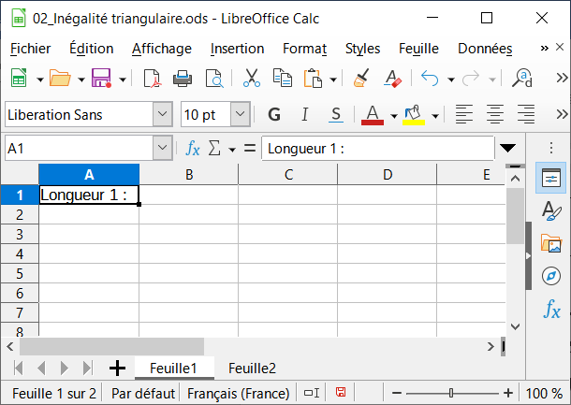

□ Si le texte déborde de la cellule A1, élargis la colonne A en cliquant ici.

□ Dans les cellules A2 et A3, écris respectivement « Longueur 2 : » et « Longueur 3 : ».

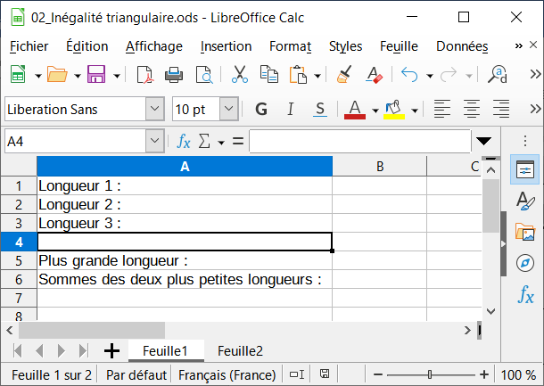□ Dans la cellule A5, tape « Plus grande longueur : » et dans A6 « Somme des deux plus petites longueurs : ».

□ Élargis la colonne A au besoin. Voici ce que tu dois obtenir :

**3°) Taper les calculs**

Nous allons entrer trois longueurs et effectuer les calculs nécessaires.

□ Dans les cellules B1 à B3, entre trois nombres au hasard.

□ Complète la cellule B5 avec le plus grand des trois nombres de cellules B1 à B3.

□ Dans la cellule B6 écris le **calcul** qui ajoute les deux autres longueurs (les plus petites).

Quel calcul as-tu tapé dans la cellule B6 ? ………………………………………………………

 Complète les cellules de la colonne B dans le tableau ci-contre avec les valeurs affichées dans ton tableur :

Penses-tu que ton triangle peut être construit ? Pourquoi ?

………………………………………………………………………………………………………………………….

………………………………………………………………………………………………………………………….

□ Écris trois nouveaux nombres dans les cellules B1 à B3 et modifie éventuellement les cases B5 et B6.

 Complète la colonne B du tableau ci-contre avec les valeurs affichées par ton tableur :

Penses-tu que ton triangle peut être construit ? Pourquoi ?

………………………………………………………………………………………………………………………….

………………………………………………………………………………………………………………………….

**4°) Une meilleure feuille de calcul**

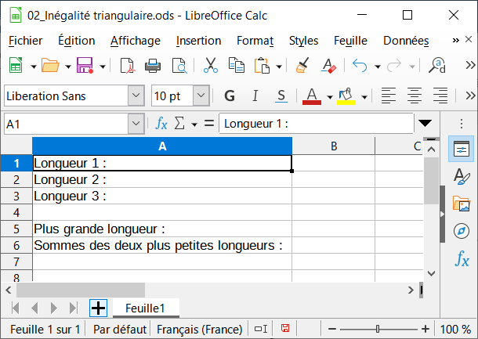Nous allons tout automatiser, afin que le tableur trie tout seul les longueurs et donne la conclusion

□ Sélectionne à la souris les cellules A1 à A6, puis clique sur *Édition* 🡪 *Copier*.

□ Clique sur le signe + en bas de la fenêtre du tableur pour créer une deuxième feuille.

□ Clique en bas de l’écran sur Feuille 2 pour aller dans la deuxième feuille (vide) du classeur. Sélectionne la cellule A1 puis clique sur *Édition* 🡪 *Coller* pour retrouver les mêmes titres que dans la feuille 1.

□ Entre trois valeurs dans les cases B1 à B3 (n’essaie pas de les entrer dans l’ordre).

□ Dans la cellule B5, tape la formule suivante : « =max(B1:B3) » puis valide avec la touche *Entrée*.

Quel nombre apparaît en B5 quand tu valides ? Pourquoi ? ………………………………………………………

………………………………………………………………………………………………………………………….

□ Pour afficher la somme en B6, c’est plus subtil : le tableur ne permet pas facilement de choisir les deux plus petites valeurs, alors on ajoute les trois longueurs et on enlève la plus grande !

Quel calcul as-tu écrit dans la cellule B6 ? …………………………………………………………………….

Le tableur est capable de conclure tout seul si on lui explique correctement

□ Dans la cellule B7, tape la formule encadrée ci-dessous :

 =SI(B6>B5;"On peut construire le triangle";"On ne peut pas construire le triangle")

, puis valide avec *Entrée*.

Explications pour cette formule compliquée :

C’est une formule (on dit aussi fonction), donc on commence par le signe .

La fonction « SI() » vérifie si une condition est vraie. Ici on vérifie si le résultat en B6 est supérieur au nombre en B5.

* Si c’est vrai, il écrit la première phrase entre guillemets après le point-virgule (« On peut construire le triangle ») ;
* Si c’est faux, il écrit la deuxième phrase après le second point-virgule.

En les testant au tableur, trouve trois longueurs pour lesquelles le triangle est possible : …………………………

et trois autres pour un impossible : …………………………

□ Enregistre ton fichier puis quitte *LibreOffice*.

□ Copie ton fichier dans ton dossier de classe (*ma_classe* 🡺 *Travail à Rendre* 🡺 *MATHEMATIQ*).